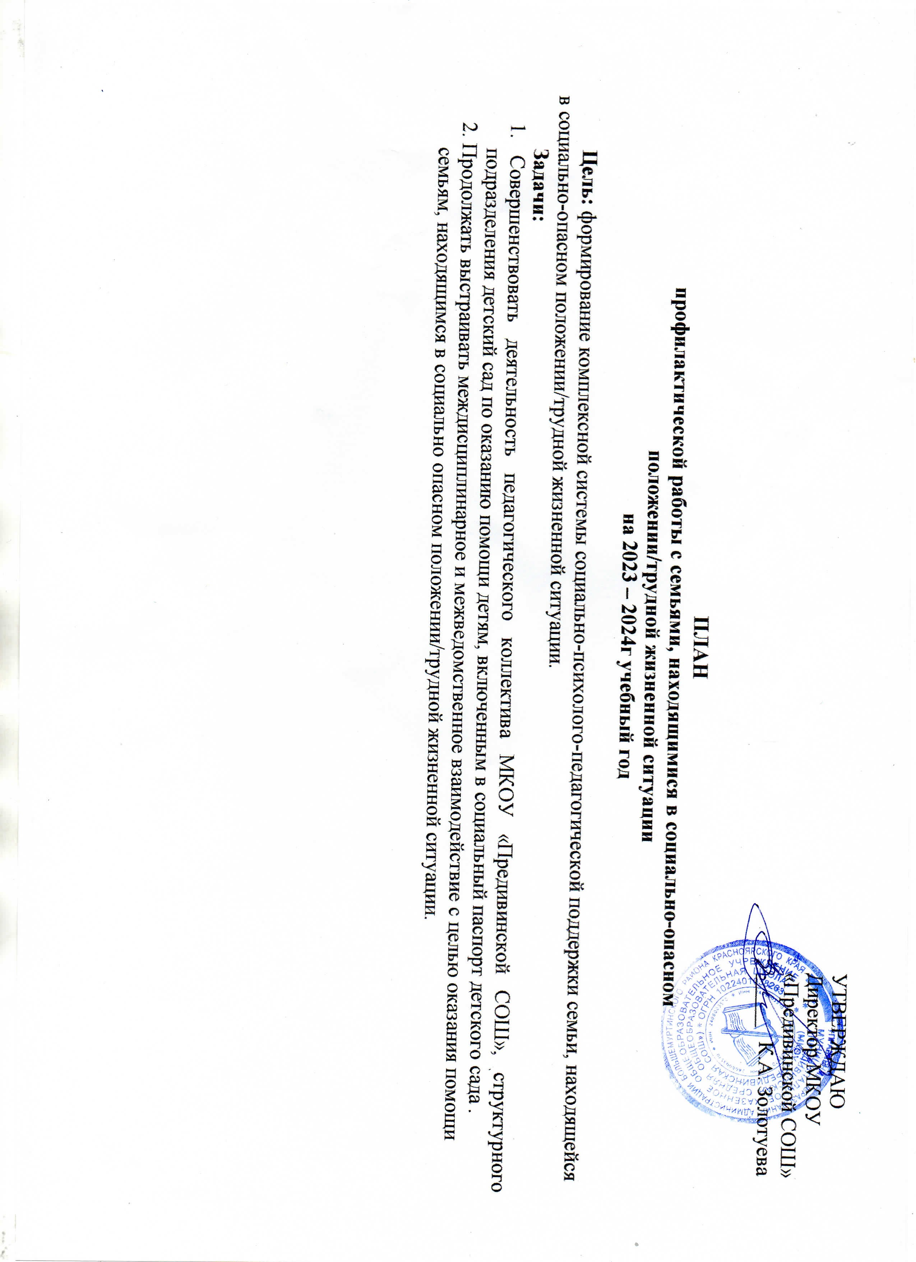

РАБОТА С ПЕДАГОГАМИ

|  |  |  |  |  |
| --- | --- | --- | --- | --- |
| **№** | **Мероприятия** | **Сроки выполнени я** | **Результат** | **Ответственный** |
| **1** | Составление социального паспорта ДОУ и возрастных групп | Сентябрь | Информация о социальном положении детей в ДОУ | Воспитатели групп, |
| 2 | Консультация для педагогов «Рекомендации по работе с семьями группы риска». | Октябрь | Индивидуальная коррекционная работа с детьми СОП/ТЖС и группы риска. | Воспитатели |
| 3 | Заседания ПМПк | 1 раз в квартал и по мере необходимо сти | Обеспечение диагностико­коррекционного психолого- медико-педагогического сопровождения воспитанников | Председатель ПМПк |
| 5 | Консультация «Организация  профилактической работы по защите детей от жестокого обращения | Ноябрь | Разработка рекомендаций для родителей | воспитатели |
| 6 | Контроль за посещением ДОУ детьми из семей СОП/ТЖС | В течение года | Контроль | Воспитатели |
| 7 | Анализ промежуточных и  конкретных результатов, дающий возможность корректировать ход работы | В течение года |  | воспитатели. |

РАБОТА С РОДИТЕЛЯМИ

Задачи:

- побуждение к сознательной деятельности по развитию и воспитанию ребёнка в семье;

- оптимизация и гармонизация детско-родительских отношений;

- повышение правовой и психолого-педагогической культуры родителей;

- оказание консультативно-методической помощи родителям в вопросах воспитания и развития ребенка;

**Принципы совместной работы педагогов и родителей:**

- приглашать к сотрудничеству;

- находиться в партнерской позиции с родителями;

- вести конструктивный диалог с родителями.

|  |  |  |  |  |
| --- | --- | --- | --- | --- |
| **№** | **Мероприятия** | **Сроки выполнения** | **Результат** | **Ответственный** |
| 1 | Анкетирование | Сентябрь  Апрель | Получение информации от родителей | воспитатели |
| 2 | Посещение на дому семьи СОП. | В течение года | Выявление семейного неблагополучия. | воспитатели |
| 3 | Индивидуальные и групповые консультации, занятия с элементами тренинга. | В течение года | Обеспечение действенной помощи семьям. | воспитатели |
| 4. | Привлечение родителей к участию в воспитательно-образовательном процессе (конкурсах, выставках, | В течение года |  | Воспитатели |
|  | праздниках, детско-родительских проектах и т.п.) |  |  |  |
| 6. | Почта «Вы спрашивали - мы отвечаем» | В течение года | Индивидуальные консультации по запросам родителей | Воспитатели |
|  |  |  |  |  |
| 7. | Информационные консультации: «Конвенция ООН «О правах ребенка», «Защита прав и достоинств маленького ребенка» и т.д. | Ежемесячно | Практический материал | Воспитатели |
|  |  |  |  |  |

Мероприятия, направленные на профилактику социально опасного положения в дошкольном образовательном учреждении позволяют:

- пропагандировать семейные ценности, семейное воспитание и здоровый образ жизни;

- установить позитивные отношения в кругу семьи, улучшить семейный микроклимат;

- сплотить молодые семьи, наладить дружеские отношения между семьями;

- предупредить развитие семейных дисфункций;

- повысить заинтересованность и осведомленность родителей в вопросах образования и воспитания ребенка;

- организовать психолого-педагогическую помощь;

- выявить семьи, нуждающиеся в профилактическом внимании на ранней стадии кризиса;

- создать социальную поддержку для неблагополучных семей.

РАБОТА С ДЕТЬМИ

|  |  |  |  |  |  |
| --- | --- | --- | --- | --- | --- |
| **№** | **Мероприятия** | **Сроки выполнения** | **Результат** | **Ответственный** | **Отметка о выполнении** |
| **1** | Мониторинг образовательного процесса | Сентябрь- май | Индивидуальная коррекционная работа с детьми | Воспитатели |  |
| **2** | Индивидуальная работа с ребенком в группе (по образовательным областям) | В течение года |  | Воспитатели |  |